МОСКОВСКИЙ УНИВЕРСИТЕТ ИМЕНИ С.Ю. ВИТТЕ
Факультет информационных технологий
Кафедра информационных систем
Направление подготовки 09.03.03 «Прикладная информатика»
Профиль «Корпоративные информационные системы»

ОТЧЕТ
о прохождении производственной практики
(преддипломная практика)
«Разработка автоматизированной системы учета заявок на обслуживание систем защиты информации»

Студент: Коробейникова Мария Вячеславовна
Группа: з.ИЗДтс 23.1/Б1-20
Место практики: кафедра информационных систем МУИВ
Период практики: 03.06.2024 - 30.06.2024

Москва, 2024

СОДЕРЖАНИЕ
ВВЕДЕНИЕ 3
1 АНАЛИЗ ПРЕДМЕТНОЙ ОБЛАСТИ И ТРЕБОВАНИЙ 4
1.1 Характеристика объекта практики и процесса 4
1.2 Анализ ИТ-инфраструктуры и нормативных требований 6
1.3 Анализ требований пользователей 7
1.4 Разработка предложений по архитектуре 8
1.5 Спецификация компонентов системы 9
1.6 Выводы по первому разделу 10
2 ПРОЕКТИРОВАНИЕ И РАЗРАБОТКА СИСТЕМЫ 10
2.1 Перечень выполняемых работ 10
2.2 Техническое задание 10
2.3 Проектирование пользовательского интерфейса 12
2.4 Проектирование базы данных 15
2.5 Реализация программного обеспечения 17
2.6 Верификация и тестирование 18
2.7 Выводы по второму разделу 20
3 ДОСТУП, РАЗВЕРТЫВАНИЕ И СОПРОВОЖДЕНИЕ 20
3.1 Модель разграничения доступа 20
3.2 План установки и развертывания 21
3.3 Возможности интеграции 22
3.4 Обновление и техническая поддержка 23
3.5 Выводы по третьему разделу 24
ЗАКЛЮЧЕНИЕ 24
СПИСОК ИСПОЛЬЗОВАННЫХ ИСТОЧНИКОВ 25
ПРИЛОЖЕНИЕ А. Функциональные требования 26
ПРИЛОЖЕНИЕ Б. Инструкция по запуску и проверке 27
ПРИЛОЖЕНИЕ В. Контрольные сценарии 28

ВВЕДЕНИЕ
Информационная безопасность организации зависит не только от выбора технических средств защиты, но и от порядка их сопровождения. Работоспособность межсетевых экранов, антивирусных серверов, средств управления доступом и других компонентов требует регистрации обращений, назначения ответственных, документирования выполненных действий и контроля сроков исполнения. При передаче заявок по телефону либо электронной почте эти сведения оказываются распределены между сотрудниками, что затрудняет поиск истории работ и подготовку сводной отчетности.
Темой преддипломной практики является разработка автоматизированной системы учета заявок на обслуживание систем защиты информации. В рамках работы рассматривается учет обращений сотрудников по вопросам настройки, восстановления и сопровождения средств защиты. Программное решение представляет собой локальное веб-приложение с централизованным хранением записей в базе данных и ролевой моделью доступа.
Цель практики - закрепить навыки анализа предметной области, проектирования базы данных, разработки прикладного программного обеспечения и проверки его функций путем создания работоспособного прототипа системы учета заявок. Результаты используются как практическая основа проектной части выпускной квалификационной работы.
Для достижения цели решаются следующие задачи:
- исследовать порядок регистрации и обработки обращений, определить участников процесса;
- сформулировать функциональные и нефункциональные требования;
- описать архитектуру приложения и модель хранения данных;
- разработать веб-интерфейс, бизнес-операции, разграничение полномочий и журнал изменений;
- проверить правила переходов статусов, целостность данных и защиту операций;
- подготовить единый порядок запуска на Windows и Ubuntu, инструкции и отчетные материалы.
Объект исследования - организационный процесс приема и сопровождения заявок на обслуживание систем защиты информации. Предмет исследования - модели данных, программные механизмы обработки обращений и разграничения полномочий пользователей.
Практическим результатом является исходный код приложения InfoSec Service Desk, модель базы SQLite, комплекс автоматизированных тестов и комплект технической документации. Проверки выполнялись в локальной тестовой среде. Промышленное внедрение в инфраструктуру конкретной организации в рамках прототипа не утверждается.
В описании проекта используются общепринятые подходы к разработке информационных систем и рекомендации по обработке учетных данных. В частности, требования к техническому заданию соотнесены с ГОСТ 34.602-2020 [1], а вопросы управления пользовательскими данными - с положениями федерального законодательства [2, 3].

1 АНАЛИЗ ПРЕДМЕТНОЙ ОБЛАСТИ И ТРЕБОВАНИЙ

1.1 Характеристика объекта практики и процесса
В индивидуальном задании местом прохождения преддипломной практики указана кафедра информационных систем Московского университета имени С.Ю. Витте. В учебном проекте рассматривается типовой организационный процесс обработки заявок на обслуживание средств защиты информации. Он применим для подразделения, в котором сотрудники сообщают о неисправностях, а специалисты информационной безопасности назначают ответственных и контролируют устранение проблем.
Отправной точкой процесса является обращение сотрудника. В заявке требуется зафиксировать тему, описание, категорию инцидента обслуживания, приоритет и, если известно, связанный объект защиты. После регистрации заявка получает уникальный номер и статус «Новая». Уполномоченный специалист принимает ее в работу, назначает исполнителя, оставляет комментарии и переводит заявку через предусмотренные состояния. Результат работы подтверждается записью о решении и последующим закрытием.
В рассматриваемой модели участвуют три группы пользователей: заявители, специалисты сопровождения и администраторы системы. Заявителю доступны создание и просмотр собственных обращений. Специалист обрабатывает зарегистрированные обращения всех пользователей. Администратор дополнительно ведет учет пользователей и средств защиты, а также просматривает общий журнал действий.
Текущее состояние предметного процесса для целей проектирования описано в виде исходного сценария с ручной регистрацией. Это аналитическая модель, а не результат инструментального обследования информационных систем организации. Слабые места такого сценария: отсутствие единого регистра, ручное отслеживание статусов, потеря связи обращения со средством защиты и сложность подтверждения истории действий.
Этап | Исходный способ | Решение в системе
Подача обращения | Сообщение специалисту | Форма создания заявки
Фиксация | Ручной список | Запись в централизованной БД
Назначение | Переписка и звонки | Связь с учетной записью исполнителя
Исполнение | Отдельные заметки | Комментарии и статусы
Контроль | Ручная сверка | Реестр, фильтры и сводные показатели
Таблица 1 - Сопоставление способов обработки обращений
Автоматизация направлена прежде всего на обеспечение прослеживаемости. Для каждой операции создается постоянная запись, из которой можно установить инициатора, дату и содержание изменения. Данные привязываются к заявке и сохраняются между сеансами, что позволяет восстановить историю обработки независимо от того, какой сотрудник открывает карточку.

1.2 Анализ ИТ-инфраструктуры и нормативных требований
Проект предназначен для запуска на обычном персональном компьютере под управлением Windows или Ubuntu. В качестве клиентского средства достаточно современного веб-браузера. Серверная часть и база данных работают локально; установка отдельного сервера баз данных для демонстрации не требуется. Такой способ развертывания упрощает проверку и исключает зависимость от конкретной инфраструктуры организации.
В перспективной корпоративной эксплуатации приложению потребуется защищенное соединение HTTPS, отдельное место хранения резервных копий, постоянный ключ подписи пользовательских сессий, правила сетевого доступа и администрирование учетных записей. Эти требования относятся к сценарию внедрения; они не подменяют факт локального тестирования прототипа.
Система обрабатывает ФИО сотрудников, учетные имена, содержание обращений и историю действий. По этой причине приняты меры по ограничению доступа к данным, хранению проверочных значений паролей и защите от подделки пользовательских запросов. Общие принципы обращения с информацией и персональными данными учитываются с опорой на федеральные законы 149-ФЗ и 152-ФЗ [2, 3].
При проектировании использованы технологии Python, FastAPI, шаблонизатор Jinja2 и встроенная реляционная СУБД SQLite. Техническая документация указанных средств определяет порядок обработки HTTP-запросов, параметризованных SQL-операций и локального хранения данных [4, 5, 6].
Принципиально важно различать требования к демонстрационной версии и к промышленной среде. Локальный прототип обеспечивает функциональный цикл, проверку прав и сохранение сведений, но не включает корпоративные каталоги учетных записей, кластерную отказоустойчивость, централизованные средства мониторинга и подтвержденное соответствие требованиям сертификации средств защиты информации.

1.3 Анализ требований пользователей
Требования сформированы на основе функций трех ролей и последовательности обработки заявок. Отдельное внимание уделено контрольным ситуациям: попытке заявителя просмотреть чужое обращение, незаконному изменению статуса, назначению исполнителем пользователя без необходимых полномочий, а также повторному входу после завершения сессии.
Код | Требование | Проверяемый результат
ФТ-01 | Аутентификация | Вход по логину и паролю
ФТ-02 | Регистрация заявки | Уникальный номер и запись в БД
ФТ-03 | Поиск обращений | Фильтрация списка по статусу и тексту
ФТ-04 | Смена статуса | Только допустимые переходы
ФТ-05 | Назначение исполнителя | Выбор активного специалиста
ФТ-06 | Комментарии | Привязка к заявке и автору
ФТ-07 | Средства защиты | Учет инвентарных объектов
ФТ-08 | Журнал действий | Фиксация значимых операций
ФТ-09 | Экспорт | Вывод реестра в CSV
ФТ-10 | Разграничение прав | Контроль доступа по роли
Таблица 2 - Основные функциональные требования
Нефункциональные требования включают: локальную установку без обязательного контейнера, одинаковую команду запуска под Windows и Ubuntu, использование параметризованных запросов, ограничение входных данных по длине и допустимым значениям, а также автоматическую проверку основных бизнес-сценариев.
Качество реализации оценивается не только визуальным состоянием интерфейса, но и выполнением проверок на уровне бизнес-логики. Набор тестов должен подтверждать сохранность данных, запрет недопустимых действий и соответствие правил доступа требованиям ролей. Такой подход позволяет обнаруживать ошибки до передачи приложения на проверку.

1.4 Разработка предложений по архитектуре
Для прототипа выбрана трехуровневая схема: браузер пользователя, сервер обработки HTTP-запросов и локальная база данных. Серверный код разделен на слой маршрутов веб-интерфейса, слой предметных операций и модуль работы с базой данных. Отдельный модуль реализует проверку паролей и входных значений.
Браузер отображает формы входа, регистрации обращений, карточки и административные разделы. Сервер проверяет сессию пользователя, допустимость действия и корректность формы. Затем вызывается операция предметного слоя, которая выполняет чтение либо изменение данных в SQLite. Результат возвращается в виде HTML-страницы или файла CSV.
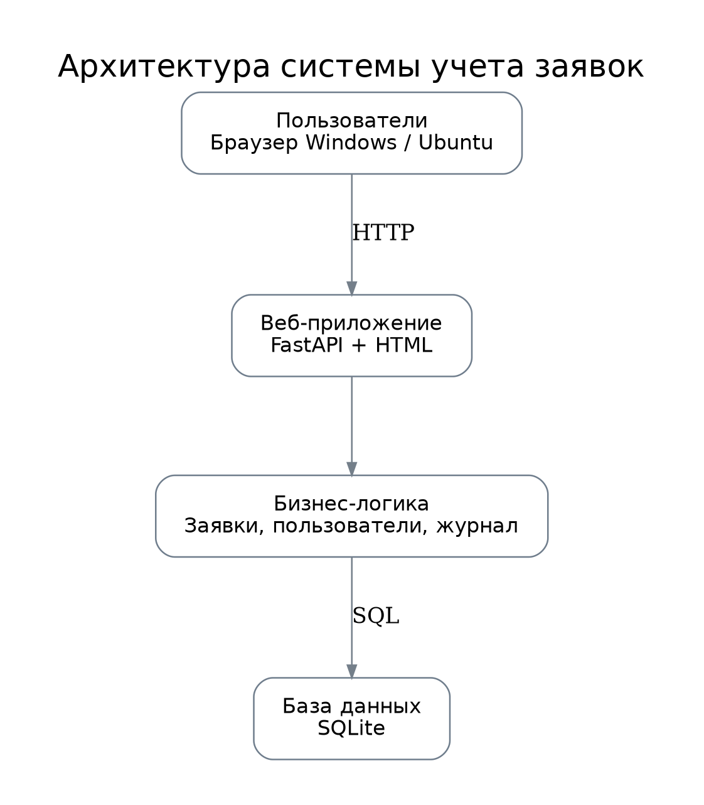
Рисунок 1 - Общая архитектура информационной системы
Взаимодействие слоев организовано без прямого обращения интерфейсных шаблонов к базе данных. Обработчик запроса отвечает за работу HTTP, сервисный модуль за правила предметной области, а модуль базы данных за подключение и транзакции. Такое разделение упрощает изменение интерфейса, повторное использование операций и независимое тестирование.
Параметры подключения, порт и адрес сервера передаются через аргументы или переменные окружения. Приложение не содержит фиксированных абсолютных путей к рабочей станции. База по умолчанию хранится в папке instance, которая не включается в репозиторий исходного кода.

1.5 Спецификация компонентов системы
Компонент | Назначение | Результат
run.py | Единая точка запуска | Запуск сервера на обеих ОС
db.py | Схема данных, транзакции | Хранение в SQLite
security.py | Пароли, проверка полей, CSRF | Защита базовых операций
service.py | Бизнес-правила заявок | Выполнение предметных операций
web.py | Маршруты и права доступа | HTML-страницы и CSV
templates/ | Отображение данных | Формы и таблицы
static/ | Оформление интерфейса | Адаптивные стили
tests/ | Автоматизированная проверка | Воспроизводимые тесты
Таблица 3 - Архитектурная спецификация модулей
Для командной строки предусмотрены операции создания базы, создания администратора и загрузки демонстрационных записей. По умолчанию выполняется запуск сервера. При первом открытии пустой базы система создает администратора со случайным паролем, который отображается в терминале только один раз. Таким образом, программа не требует использования известного стандартного пароля.
Развертывание не привязано к платформенным пакетам. Механизм запуска использует стандартный модуль venv при отсутствии необходимых зависимостей, а выбор каталога исполняемого файла Python выполняется автоматически. Пользовательский способ запуска при этом остается одинаковым.

1.6 Выводы по первому разделу
В результате анализа сформирована предметная модель обработки заявок, определены роли пользователей, перечень значимых данных и требования к приложению. Для реализации выбрана трехуровневая архитектура с локальной СУБД. Решение ориентировано на воспроизводимую проверку основных функций и допускает дальнейшее расширение без переработки всей структуры программы.

2 ПРОЕКТИРОВАНИЕ И РАЗРАБОТКА СИСТЕМЫ

2.1 Перечень выполняемых работ
Проектные работы организованы по последовательности: формирование требований, разработка схемы хранения данных, создание предметных операций, подготовка веб-страниц, настройка ограничений доступа и тестирование. Результатом каждого этапа является проверяемый компонент. Это исключает ситуацию, при которой текстовое описание и реализованное поведение программы расходятся.
Этап | Содержание | Контрольный результат
Аналитический | Анализ требований, роли, сценарии | Спецификация функций
Проектный | Архитектура, структура БД, статусы | Схемы и ограничения
Реализация | Маршруты, сервисы, шаблоны | Работающее приложение
Контроль | Автоматические и ручные проверки | Протокол тестирования
Оформление | Инструкции и отчет | Комплект материалов
Таблица 4 - Содержание и результаты проектных работ
Проверка была организована на отдельной тестовой базе, что позволяет выполнять операции без воздействия на рабочие данные. Для воспроизведения сценариев используются специально созданные учетные записи трех ролей. Тестовые данные не содержат реальных персональных данных сотрудников сторонней организации.

2.2 Техническое задание
Назначение программного обеспечения - регистрация обращений, относящихся к сопровождению средств защиты информации, и контроль состояния выполнения работ. Система представляет собой серверное веб-приложение с доступом через браузер. Поддерживаются три роли: заявитель, специалист и администратор. Основные требования к автоматизированной системе систематизированы с учетом ГОСТ 34.602-2020 [1].
Входными данными являются учетные сведения пользователя, тема и описание заявки, категория, приоритет, объект защиты, назначенный исполнитель, комментарии и изменения статуса. Выходные данные - реестр обращений, карточки заявок, история операций, сводные показатели и экспорт CSV. Каждая заявка имеет постоянный числовой идентификатор, который на экране отображается с префиксом «З-».
Функциональный цикл обращения предусматривает статусы «Новая», «В работе», «Приостановлена», «Решена», «Закрыта». Переход непосредственно из состояния «Новая» в «Закрыта» запрещен. Пользователь с ролью заявителя не может менять статус и назначать исполнителя. Применение такого ограничения предотвращает случайное завершение необработанных обращений.
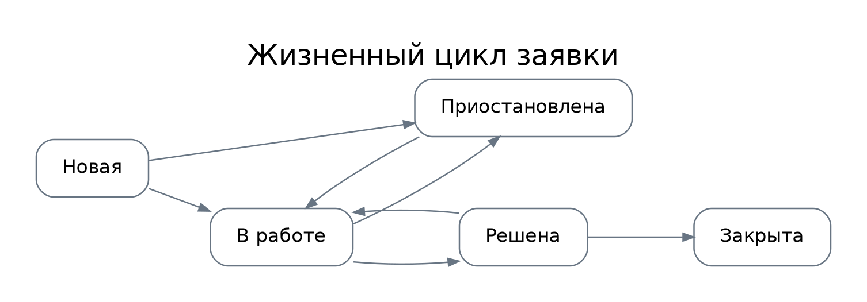
Рисунок 2 - Модель переходов состояний заявки
Данные хранятся в SQLite. Подключение к серверной СУБД не требуется, но целостность связей обеспечивается внешними ключами. Изменения заявки и соответствующие записи журнала выполняются в общей транзакции: либо сохраняются обе операции, либо не сохраняется ни одна. Используются ограничения допустимых значений категорий, приоритетов, ролей и статусов.
К требованиям надежности отнесены проверка вводимых значений, ограничение длины полей, журналирование изменений и создание резервных копий базы при эксплуатации. Для просмотра разделов необходима авторизация. Программное обеспечение не выполняет конфигурирование или удаленное управление самими средствами защиты: назначение системы ограничивается учетными операциями.
Условия приемочной проверки включают успешную регистрацию обращения, отображение записи в реестре, доступность карточки автору и специалисту, смену статусов по установленной модели, добавление комментария, создание объекта защиты администратором и запрет обращения к закрытым административным разделам пользователем с ролью заявителя.

2.3 Проектирование пользовательского интерфейса
Для работы с системой подготовлен браузерный интерфейс на русском языке. Навигация объединяет основные разделы: обзор, заявки, средства защиты, пользователи и журнал действий. Состав ссылок изменяется в зависимости от роли пользователя. При этом скрытие элемента меню не считается мерой безопасности само по себе: сервер повторно проверяет полномочия при каждом обращении к защищенному маршруту.
Страница обзора показывает количество заявок, активные обращения, завершенные задачи и заявки с критическим приоритетом. Ниже располагается список последних зарегистрированных обращений. Такое представление позволяет сразу оценить текущую нагрузку и перейти к нужной карточке.
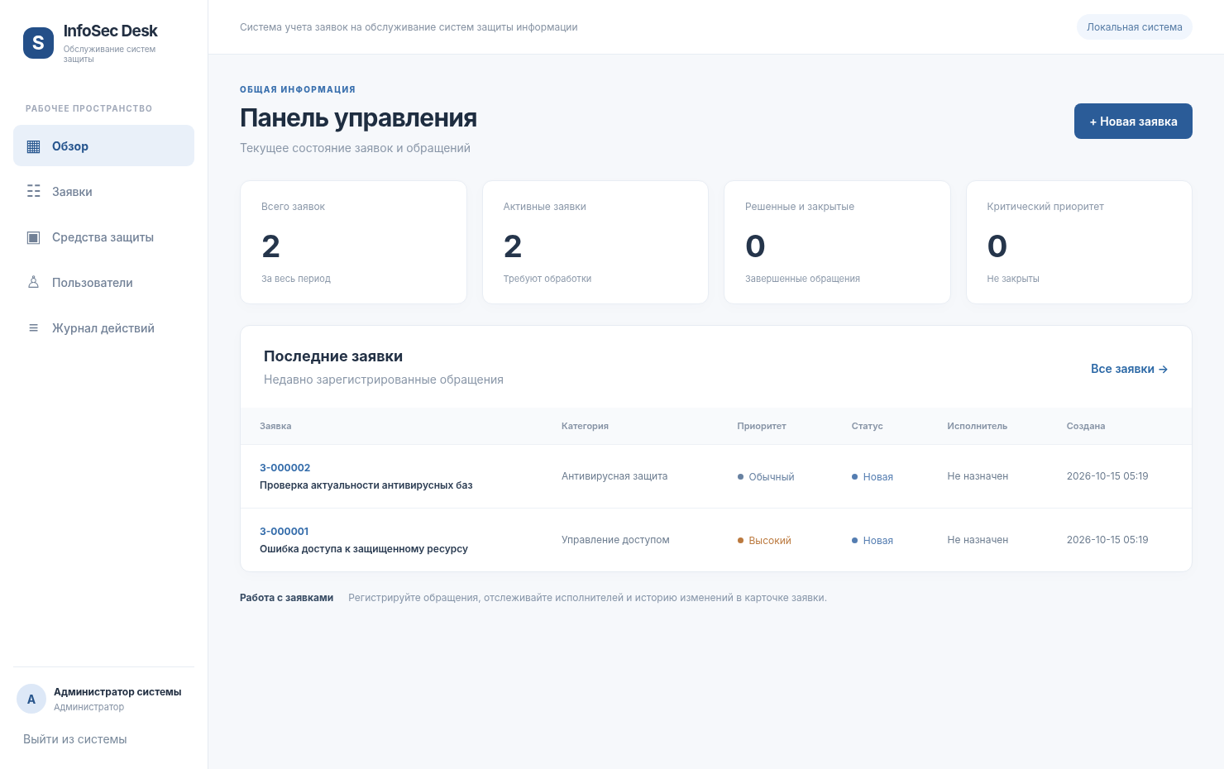
Рисунок 3 - Панель управления системой учета заявок
Форма создания содержит поля темы, подробного описания, категории, приоритета и связанного средства защиты информации. Поля с ограниченным перечнем вариантов представлены выпадающими списками. После сохранения пользователь направляется на страницу созданной заявки, где отображается ее номер и дальнейшие действия.
Карточка заявки разделяет исходное описание, сведения о состоянии и историю обсуждения. Для специалиста доступны выбор нового статуса и назначение исполнителя; заявителю эти операции недоступны. Комментарии записываются с идентификатором автора и временем создания, а каждое значимое изменение получает отдельное событие журнала.
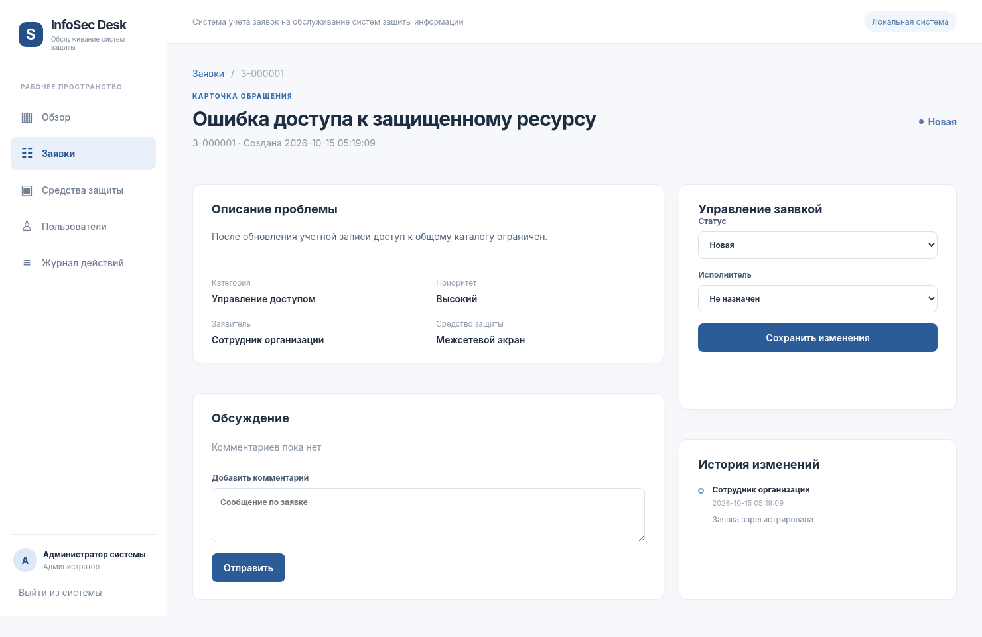
Рисунок 4 - Карточка обращения с историей обработки
Реестр средств защиты позволяет сопоставлять обращения с конкретными объектами сопровождения. Для каждого объекта сохраняются инвентарный номер, название, местонахождение, класс защиты и описание. Добавление новых объектов ограничено ролью администратора; просмотр доступен авторизованным пользователям.
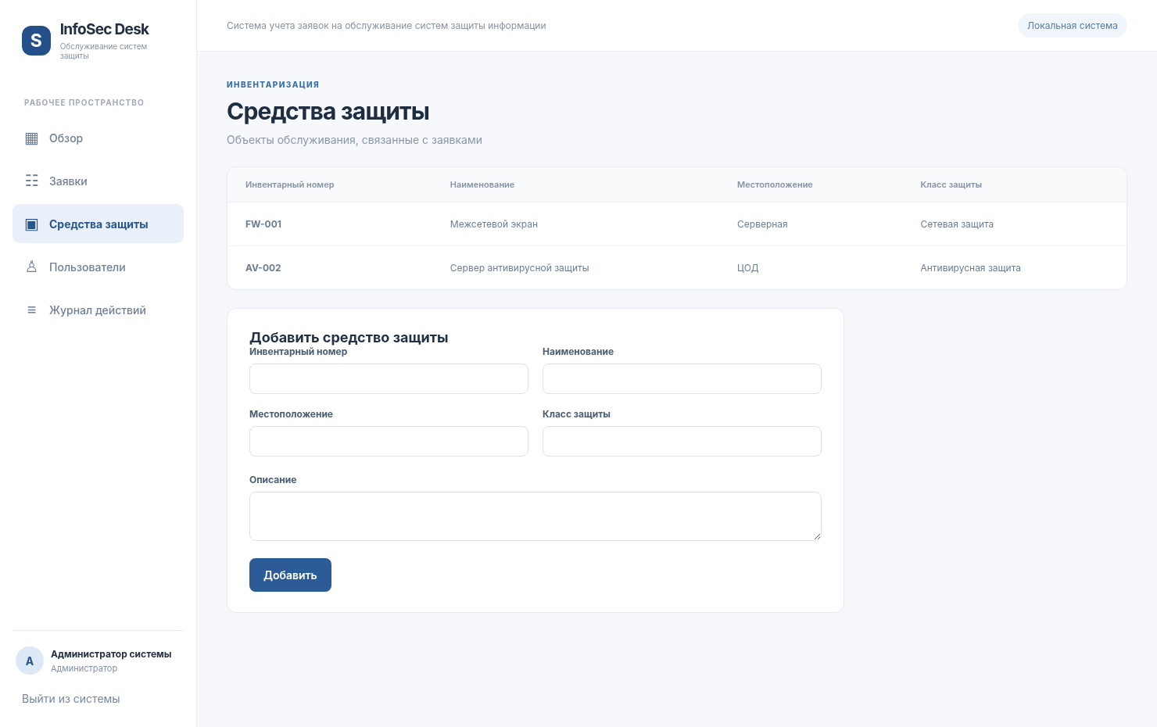
Рисунок 5 - Реестр средств защиты информации
Интерфейс построен с использованием HTML-шаблонов. Специальное экранирование значений, выводимых в текстовых полях, позволяет отображать введенные пользователем символы без исполнения их как разметки страницы. Дополнительно защищены операции изменения данных с помощью токенов CSRF.

2.4 Проектирование базы данных
Информационная модель включает пять таблиц: users, assets, tickets, comments и audit_events. Таблица users содержит учетные записи и роли. Таблица assets предназначена для реестра объектов сопровождения. Центральная таблица tickets хранит параметры заявки, внешние ключи автора, исполнителя и средства защиты, а также даты создания и изменения. Таблица comments фиксирует переписку, а audit_events хранит события обработки.
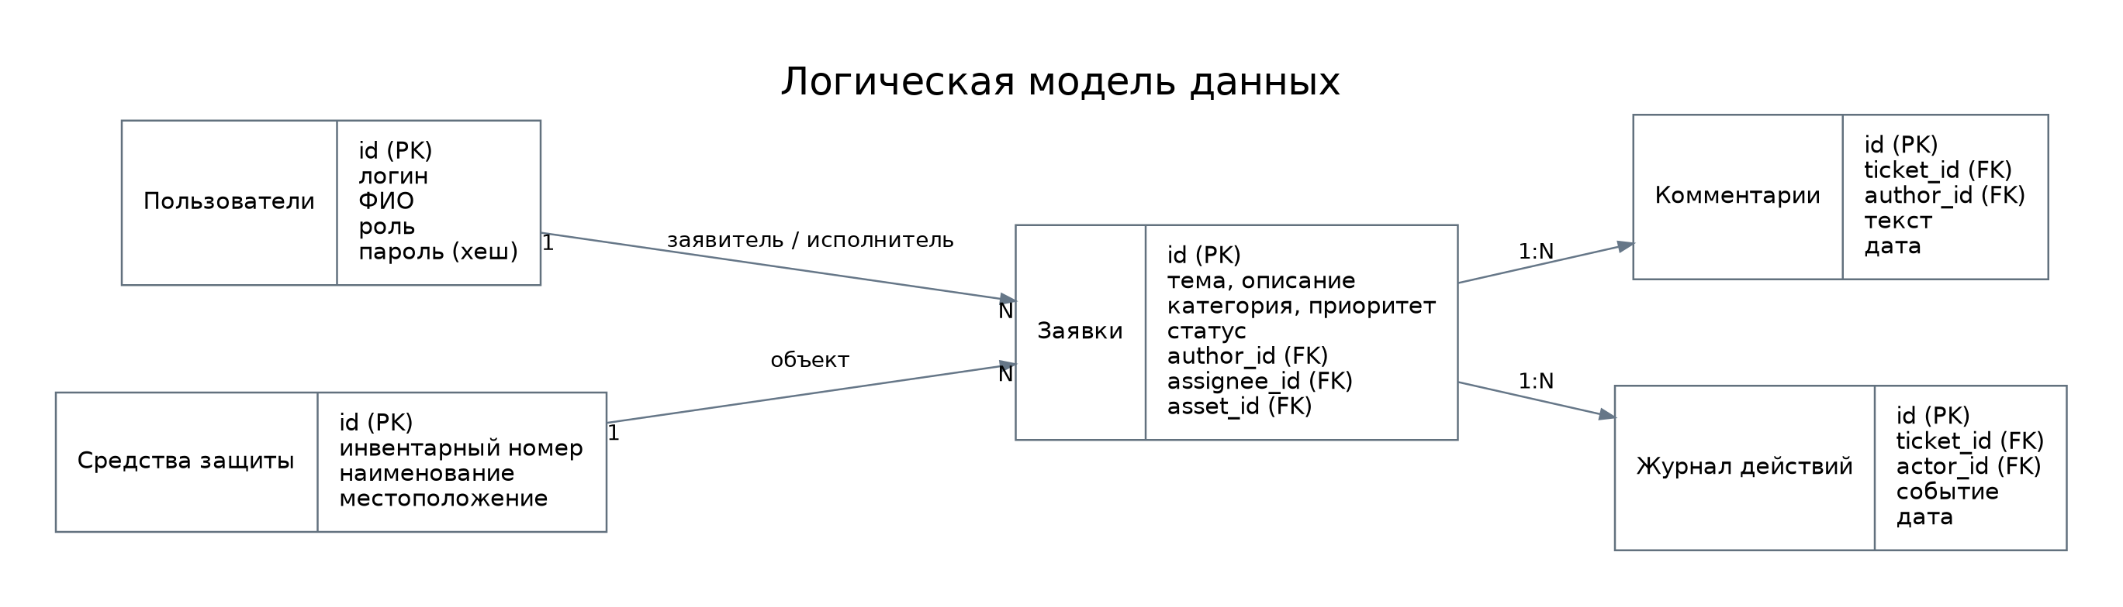
Рисунок 6 - Логическая схема базы данных системы
Связь между автором и заявками имеет кратность один ко многим: один пользователь может создать множество обращений, но каждое обращение имеет одного автора. Назначенный исполнитель необязателен на момент создания. Сведения об объекте защиты также могут отсутствовать в исходной заявке, если заявитель не может определить оборудование до диагностики.
Таблица | Первичный ключ | Основные внешние ключи
users | id | нет
assets | id | нет
tickets | id | author_id, assignee_id, asset_id
comments | id | ticket_id, author_id
audit_events | id | ticket_id, actor_id
Таблица 5 - Ключи сущностей базы данных
Для обеспечения целостности данных применяются ограничения NOT NULL, UNIQUE и CHECK. Учетное имя хранится в уникальном поле без учета регистра, инвентарный номер также не может повторяться. Отношения между таблицами задаются внешними ключами. Обращения к БД выполняются с использованием параметров SQL, а не конкатенации пользовательского ввода в строку запроса [5].
Схема предусматривает индексы по статусу и дате создания заявки, автору, исполнителю, а также связям журнала и комментариев. Эти индексы рассчитаны на типовые операции: отображение реестра, выборку собственных обращений и открытие истории конкретной заявки. Для демонстрационной версии отдельная оптимизация под большой объем данных не требовалась.
Операции изменения заявки реализованы через транзакции SQLite с явным началом записи. При ошибке выполняется откат. Такой порядок гарантирует согласованность основных записей и журнала событий внутри одной операции. Документация SQLite определяет поведение транзакций и механизмы контроля ссылочной целостности [5].

2.5 Реализация программного обеспечения
При реализации использован язык Python и веб-фреймворк FastAPI. Сервер Uvicorn принимает HTTP-запросы, шаблоны Jinja2 формируют страницы, а штатный модуль sqlite3 выполняет операции с базой данных. Данный набор технологий позволяет развернуть приложение локально на Windows и Ubuntu без установки отдельной СУБД [4, 6].
Основные операции сосредоточены в сервисном модуле. Функция создания заявки сначала проверяет тему, описание, категорию и приоритет. Затем создается запись в таблице tickets и связанное событие audit_events. Методы получения информации учитывают роль пользователя: заявитель получает только собственные записи, а специалист и администратор - общий реестр.
При обновлении заявки программный код проверяет полномочия инициатора и наличие допустимого перехода статуса. Назначить исполнителем можно только действующую учетную запись с ролью специалиста либо администратора. Закрытие выполняется после состояния «Решена»; дата закрытия записывается автоматически. Такая бизнес-проверка применяется независимо от особенностей интерфейса.
Пароли не сохраняются в открытом виде. Для них вычисляются проверочные значения с индивидуальной случайной солью и алгоритмом PBKDF2-HMAC-SHA256. Проверка пароля проводится сравнением вычисленных значений без раннего выхода по совпадающим байтам. Данный подход использует стандартную криптографическую библиотеку Python и согласуется с рекомендациями по хранению паролей [7].
Для защиты форм используется CSRF-токен, связанный с пользовательской сессией. Все POST-обработчики, изменяющие состояние приложения, проверяют этот токен перед выполнением операции. В результате простой запрос со сторонней страницы без корректного токена не приводит к изменению записей. Временные данные сессии передаются в подписанных cookie; в сетевой среде требуется дополнительно обеспечить HTTPS [8].
Экспорт реестра реализован в формате CSV с разделителем «;» и кодировкой UTF-8 с маркером BOM, чтобы файл корректно открывался в распространенных табличных редакторах. Значения, начинающиеся со специальных символов формул, предварительно преобразуются в безопасную текстовую форму. Доступ к экспорту открыт только специалисту и администратору.
Для одинакового запуска на разных ОС создан единый файл run.py. Пользователь запускает команду python run.py из корня проекта. При отсутствии сторонних пакетов программа создает виртуальное окружение, устанавливает зависимости и запускает тот же сервер. Системный путь интерпретатора определяется автоматически; абсолютные пути к домашнему каталогу разработчика не используются.
Приложение при первом запуске пустой базы создает администратора со случайно сгенерированным паролем, отображаемым в терминале. Пароль сохраняется в базе только в виде проверочного значения. Демонстрационные записи можно создать отдельной командой для локального показа. Известные демонстрационные пароли не создаются при обычном первом запуске.

2.6 Верификация и тестирование
Для контроля корректности подготовлен набор автоматических тестов pytest. Проверки выполняются на временной базе, которая не пересекается с пользовательскими данными. Тестируются сервисные операции и HTTP-маршруты: создание обращений, проверка права доступа, регистрация комментариев, модель статусов, экспорт и поведение при ошибочном вводе.
На этапе подготовки отчета выполнен локальный запуск комплекта автоматических проверок. Получен результат: 20 успешно выполненных тестов, ошибок и неуспешных проверок нет. Результат относится к указанной версии исходного кода и тестовой среде выполнения. Дополнительное выполнение на физических машинах Windows не заявляется; для проверки на двух ОС предусмотрена матрица CI.
Группа тестов | Проверяемые условия | Результат
Учетные записи | Хеширование, вход, выход, неверный пароль | Успешно
Доступ | Скрытие чужих заявок, запрет административных разделов | Успешно
Заявки | Создание, допустимые и запрещенные переходы | Успешно
Комментарии | Запись и событие истории | Успешно
Данные | Проверка длины, безопасные SQL-параметры | Успешно
Web | CSRF, экранирование текста, CSV | Успешно
Запуск | Создание БД, администратора, запрет открытого сетевого старта | Успешно
Таблица 6 - Направления и итоги автоматизированной проверки
Проверка ограничения доступа устроена в двух слоях. В веб-тесте имитируется запрос заявителя к административной странице и подтверждается ответ об отказе в доступе. В сервисном тесте выполняется попытка получить чужую заявку и добавить к ней комментарий, что также завершается запретом. Совмещение проверок позволяет не зависеть от корректности только одного маршрута.
Защита ввода дополнительно проверяется передачей строки, похожей на SQL-инъекцию, в поисковый запрос. Результат не приводит к раскрытию чужих записей или изменению таблиц. Для проверки вывода HTML в тему заявки передается строка с тегом script; на странице она отображается экранированным текстом. Эти проверки соответствуют распространенным классам ошибок веб-приложений [8].
Целостность бизнес-операций проверяется последовательностью из статусов «Новая», «В работе», «Решена», «Закрыта». Попытки изменить заявку от имени заявителя и перевести ее напрямую из «Новая» в «Закрыта» отклоняются. Факт закрытия подтверждается датой в соответствующем поле базы.
Для дальнейшего контроля репозиторий содержит конфигурацию автоматического тестирования в GitHub Actions с заданиями для Windows и Ubuntu. В конвейере установлены команды проверки кода и запуска тестов. Наличие этой конфигурации обеспечивает возможность независимо воспроизвести проверки после загрузки и запуска конвейера.

2.7 Выводы по второму разделу
В ходе проектного этапа разработаны структура базы данных, серверные и интерфейсные модули, правила ролевого доступа, журналирование и экспорт реестра. Реализована полная последовательность регистрации и обработки заявки в рамках возможностей прототипа. Автоматизированное тестирование подтвердило выполнение ключевых требований, включая защиту операций от недопустимых изменений.

3 ДОСТУП, РАЗВЕРТЫВАНИЕ И СОПРОВОЖДЕНИЕ

3.1 Модель разграничения доступа
Разграничение полномочий построено по ролевой модели RBAC. В базе каждому пользователю назначается одна из трех ролей: заявитель, специалист и администратор. Сервер получает роль из учетной записи, а не из параметров формы, поэтому пользователь не может самостоятельно повысить свои полномочия изменением содержимого HTTP-запроса.
Операция | Заявитель | Специалист | Администратор
Создание заявки | Да | Да | Да
Просмотр своих заявок | Да | Да | Да
Просмотр всех заявок | Нет | Да | Да
Комментарии к доступным заявкам | Да | Да | Да
Назначение исполнителя | Нет | Да | Да
Смена статуса | Нет | Да | Да
Просмотр реестра средств защиты | Да | Да | Да
Добавление средств защиты | Нет | Нет | Да
Управление пользователями | Нет | Нет | Да
Журнал действий | Нет | Нет | Да
Экспорт общего списка | Нет | Да | Да
Таблица 7 - Матрица прав доступа
Каждый маршрут, открывающий защищенный раздел, проверяет наличие действующего сеанса и допустимость роли. При отсутствии входа пользователь перенаправляется на страницу авторизации. При недостаточных правах сервер возвращает отказ. Для просмотра заявителем конкретной заявки выполняется дополнительная проверка совпадения идентификатора автора.
Журнал действий содержит связку события, заявки и учетной записи инициатора. В него попадают регистрация обращения, добавление комментариев и изменение состояния. Таким образом, история заявки доступна для разбора спорных ситуаций и проверки последовательности выполнения работ. Отдельное централизованное неизменяемое хранилище журнала в текущем прототипе не реализовано.

3.2 План установки и развертывания
Программа ориентирована на локальную демонстрацию. Для ее запуска необходим Python версии 3.10 или новее, установленный в системе под командой python, и веб-браузер. На этапе первоначальной установки сторонних библиотек требуется подключение к сети либо предварительно подготовленный пакет зависимостей. После установки обычный запуск выполняется без сетевого обращения к сторонним ресурсам.
На Windows и Ubuntu применяется единая команда: python run.py. Скрипт использует текущий интерпретатор, проверяет наличие пакетов, при необходимости создает каталог .venv и загружает зависимости. После этого создается локальная база SQLite в папке instance. Если учетных записей нет, генерируется первоначальный администратор и в терминал выводится его пароль.
При обычном запуске веб-приложение прослушивает адрес 127.0.0.1:8000. В браузере нужно открыть http://127.0.0.1:8000 и выполнить вход. Порт можно изменить аргументом командной строки. Использование внешнего сетевого адреса без постоянного секретного ключа блокируется; это предотвращает случайное включение потенциально небезопасного режима при настройках по умолчанию.
Шаг | Действие | Критерий успешности
1 | Проверить Python 3.10+ | Команда python --version выполняется
2 | Открыть каталог проекта | Доступен файл run.py
3 | Выполнить python run.py | В терминале указан адрес сервера
4 | Сохранить пароль первого администратора | Учетная запись создана
5 | Открыть страницу в браузере | Отображается форма входа
6 | Создать и обработать заявку | Данные сохраняются после перезапуска
Таблица 8 - Контрольный порядок локального развертывания
Для эксплуатации на сервере требуется дополнительные организационные меры: постоянный ключ сессий, TLS-сертификат, ограничение сетевого доступа, резервное копирование и мониторинг ошибок. Настройка такого режима относится к отдельной задаче внедрения и не входит в рамки проверки локального учебного прототипа.

3.3 Возможности интеграции
В текущей версии данные вводятся и изменяются через веб-интерфейс, а выгружаются в CSV. Этот формат обеспечивает перенос реестра заявок в табличные редакторы для просмотра и дополнительного анализа. В дальнейшем обмен может быть расширен до программного API с авторизацией, но в данной версии внешние интеграционные интерфейсы управления заявками не заявляются как реализованные.
Потенциальные направления развития включают синхронизацию пользователей с корпоративным каталогом, получение перечня средств защиты из инвентарной системы, создание обращения из почтового сообщения и передачу статистики в корпоративную аналитическую систему. Любая такая интеграция потребует согласования структуры данных, прав доступа, обработки отказов и периодичности синхронизации.
При интеграции с корпоративной системой учета оборудования ключом сопоставления может служить инвентарный номер объекта. При связи с кадровой системой необходимо отдельное соответствие между учетными именами и уникальными идентификаторами сотрудников. Использование только ФИО как ключа связи недопустимо из-за возможных однофамильцев и изменений персональных данных.

3.4 Обновление и техническая поддержка
Сопровождение программного обеспечения предполагает управление версиями исходного кода и контроль изменений схемы базы. Перед обновлением следует остановить приложение, создать резервную копию файла базы и выполнить автоматизированные тесты. При изменениях модели хранения данных требуется подготовить отдельную миграцию, а не исправлять пользовательские таблицы вручную.
Источником кода является репозиторий infosec-service-desk. Структура проекта разделяет программные модули, статические файлы, тесты и документацию. Папка instance с пользовательской базой исключена из версионирования. Аналогичным образом не должны публиковаться ключи сессий, пароли и локальные настройки рабочего окружения.
Для резервного копирования остановленной системы достаточно сделать копию файла SQLite. При горячем резервном копировании следует использовать штатный Backup API SQLite, чтобы не получить несовместимые по времени страницы базы. Периодичность, срок хранения и размещение копий определяются ответственным администратором исходя из ценности данных [5].
Рекомендуемая последовательность обработки ошибки: зарегистрировать воспроизводимые шаги; определить модуль, в котором проявляется проблема; добавить тест на неправильное поведение; исправить код; повторить локальные и автоматические проверки; зафиксировать версию изменения. Такой порядок снижает вероятность повторного появления исправленных дефектов.
Обратная совместимость существующей базы должна быть проверена до ввода обновленной версии в эксплуатацию. Для сохранения возможности возврата рекомендуется поддерживать архив предыдущей версии программы и резервную копию данных, полученную до обновления.

3.5 Выводы по третьему разделу
Разработана ролевая модель доступа, определен порядок локального развертывания и приведены требования к обновлению и сопровождению. Выделены возможные направления интеграции с корпоративными системами и необходимые меры перед промышленным использованием. Для запуска под Windows и Ubuntu предусмотрена единая команда, а локальное хранение обеспечивает независимость от внешней СУБД.

ЗАКЛЮЧЕНИЕ
В рамках преддипломной практики выполнено проектирование и разработка прототипа автоматизированной системы учета заявок на обслуживание систем защиты информации. На основе анализа предметного процесса сформированы требования к регистрации и обработке обращений, выделены роли пользователей и определены основные сущности базы данных.
Создана рабочая система, включающая авторизацию, регистрацию заявок, реестр обращений, назначение исполнителей, допустимые переходы состояний, комментарии, учет средств защиты и журнал операций. Данные сохраняются в базе SQLite, а доступ к разделам и отдельным записям ограничивается серверной проверкой полномочий.
Реализация дополнена механизмами проверки вводимых значений, параметризованными SQL-запросами, хешированием паролей и защитой изменяющих запросов с помощью CSRF-токенов. Для выполнения основных сценариев предусмотрены автоматизированные тесты; в локальной проверке получен результат 20 успешно выполненных тестов.
Поставленная цель достигнута на уровне функционального локального прототипа. Приложение может быть использовано для демонстрации цикла обработки заявок и дальнейшего развития выпускной квалификационной работы. Для промышленного внедрения потребуются дополнительные мероприятия по настройке защищенной инфраструктуры, резервному копированию и контролю безопасности.

СПИСОК ИСПОЛЬЗОВАННЫХ ИСТОЧНИКОВ
1. ГОСТ 34.602-2020. Информационная технология. Комплекс стандартов на автоматизированные системы. Техническое задание на создание автоматизированной системы.
2. Федеральный закон от 27.07.2006 № 149-ФЗ «Об информации, информационных технологиях и о защите информации».
3. Федеральный закон от 27.07.2006 № 152-ФЗ «О персональных данных».
4. Python Software Foundation. Python 3 Documentation. URL: https://docs.python.org/3/ (дата обращения: 15.10.2026).
5. SQLite. Official Documentation. URL: https://www.sqlite.org/docs.html (дата обращения: 15.10.2026).
6. FastAPI. Official Documentation. URL: https://fastapi.tiangolo.com/ (дата обращения: 15.10.2026).
7. OWASP. Password Storage Cheat Sheet. URL: https://cheatsheetseries.owasp.org/cheatsheets/Password_Storage_Cheat_Sheet.html (дата обращения: 15.10.2026).
8. OWASP. Cross-Site Request Forgery Prevention Cheat Sheet. URL: https://cheatsheetseries.owasp.org/cheatsheets/Cross-Site_Request_Forgery_Prevention_Cheat_Sheet.html (дата обращения: 15.10.2026).
9. Jinja2. Template Designer Documentation. URL: https://jinja.palletsprojects.com/ (дата обращения: 15.10.2026).
10. pytest Documentation. URL: https://docs.pytest.org/ (дата обращения: 15.10.2026).
11. Graphviz Documentation. URL: https://graphviz.org/documentation/ (дата обращения: 15.10.2026).
12. GitHub Docs. Understanding GitHub Actions. URL: https://docs.github.com/actions (дата обращения: 15.10.2026).

ПРИЛОЖЕНИЕ А. Функциональные требования
А.1 Назначение. Система предназначена для учета заявок на обслуживание средств защиты информации. Основные пользователи: заявитель, специалист и администратор. Доступ осуществляется через браузер по локальному адресу веб-сервера.
А.2 Данные заявки. Каждое обращение содержит уникальный номер, тему, описание, категорию, приоритет, статус, дату создания, автора, при необходимости объект защиты и назначенного исполнителя. Для описания истории предусмотрены комментарии и события журнала.
А.3 Требования к обработке. Создание обращения доступно авторизованному пользователю. Изменение состояния и назначение исполнителя разрешены только специалисту либо администратору. Смена состояния выполняется по установленному графу переходов. Закрытая заявка не может быть возвращена в состояние «Новая» простым редактированием формы.
А.4 Требования к данным. Поля категории, приоритета, роли и статуса принимают только заранее определенные значения. Логины пользователей и инвентарные номера средств защиты не должны повторяться. Операции записи в базу выполняются транзакционно.
А.5 Требования к безопасности. Пароли должны храниться в проверочном виде с солью. Все изменяющие веб-операции должны проходить проверку CSRF. Пользователь с ролью заявителя не должен получать сведения из чужих заявок. Административные разделы и экспорт доступны только соответствующим ролям.
А.6 Требования к переносимости. Для Windows и Ubuntu предусмотрена одна и та же пользовательская команда запуска python run.py. Данные хранятся в папке проекта по умолчанию. Приложение не требует установки системной СУБД.

ПРИЛОЖЕНИЕ Б. Инструкция по запуску и проверке
Б.1 Установить Python версии 3.10 или выше. Команда python должна быть доступна в терминале Windows или Ubuntu. На Ubuntu при отсутствии такой команды можно один раз настроить алиас Python 3, после чего способ запуска совпадает.
Б.2 Скачать исходный код проекта, открыть терминал в каталоге с файлом run.py. Выполнить команду:
python run.py
Б.3 При первом запуске дождаться установки необходимых пакетов, появления сообщения о созданной учетной записи администратора и адреса локального сервера. Сохранить случайный пароль, показанный в терминале.
Б.4 Открыть страницу http://127.0.0.1:8000, войти под логином admin с полученным паролем. Создать заявку через меню, проверить отображение записи в реестре и наличие записи в журнале действий. После завершения работы сервер останавливается сочетанием Ctrl+C.
Б.5 Для создания демонстрационного набора в отдельной пустой базе выполнить python run.py seed-demo. Демонстрационные учетные записи предназначены только для локальной проверки. Если база уже содержит пользователей, команда не изменяет существующие данные.
Б.6 Для запуска автоматизированных проверок установить дополнительные средства разработки командой python -m pip install -e ".[dev]", затем выполнить python -m pytest -q. Все команды выполняются из корня проекта.

ПРИЛОЖЕНИЕ В. Контрольные сценарии
№ | Действия | Ожидаемый результат
1 | Вход с верным паролем | Доступ к панели управления
2 | Вход с неверным паролем | Отказ во входе
3 | Создание заявки заявителем | Присвоен номер, статус «Новая»
4 | Просмотр чужой заявки | Отказ в доступе
5 | Смена статуса напрямую на «Закрыта» | Операция отклонена
6 | Назначение заявителя исполнителем | Операция отклонена
7 | Добавление комментария | Комментарий и событие сохранены
8 | Изменение без CSRF-токена | Ответ об ошибке 403
9 | Экспорт реестра специалистом | Получен файл CSV
10 | Перезапуск приложения | Записи доступны из SQLite
Таблица В.1 - Сценарии функциональной проверки
Испытания осуществляются на локальной тестовой базе. Фактические результаты автоматизированных сценариев отражены в разделе 2.6. Для приемки развернутой версии на отдельной рабочей станции рекомендуется дополнительно проверить права на каталог хранения базы, сохранность данных после выключения программы, корректность работы браузера и возможности резервного копирования.

